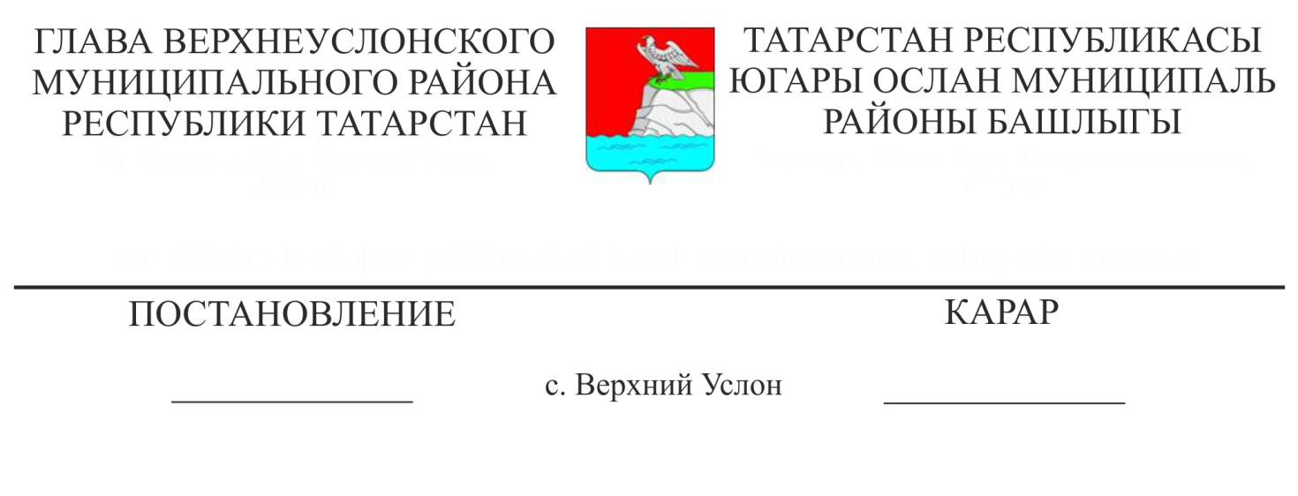

Татарстан Республикасы Югары Ослан муниципаль районы Башкарма комитетының җир кишәрлеген һәм капиталь төзелеш объектын шартлы рәвештә рөхсәт ителгән файдалануга рөхсәт бирү турындагы карары проекты буенча җәмәгать фикер алышуларын билгеләү турында

Татарстан Республикасы Югары Ослан районында яшәүчеләрнең уңай тормыш шартлары, җир кишәрлекләре һәм капиталь төзелеш объектлары хокуклары ияләренең хокукларын һәм законлы мәнфәгатьләрен үтәү максатларында, Россия Федерациясе Шәһәр төзелеше кодексы, «Россия Федерациясендә җирле үзидарә оештыруның гомуми принциплары турында» 2013нче елның 6нчы октябреннән 131-ФЗ Федераль закон, «Татарстан Республикасы Югары Ослан муниципаль районы» муниципаль берәмлеге Уставы, Татарстан Республикасы Югары Ослан муниципаль районында җәмәгать фикер алышуларын оештыру һәм үткәрү турындагы Нигезләмә нигезендә, гр. Сафиханова Е. А. мөрәҗәгатен карап,

КАРАР БИРӘМ:

1. Иҗтимагый фикер алышулар билгеләргә:
   1. Татарстан Республикасы, Югары Ослан муниципаль районы, Яр буе Морквашы авыл җирлеге, Яр буе Морквашы авылы, Красавин урамы, «Шәхси торак төзелеше» Ж- 1 территориаль зонасы чигендә урнашкан кадастр номеры 16:15:120101:2589, гомуми мәйданы 400 + -7 кв. м. булган җир кишәрлеген һәм «көн дә кирәкле товарлар кибете» капиталь төзелеш объектына Югары Ослан муниципаль районы Башкарма комитетының җир кишәрлеген файдалануның шартлыча рөхсәт ителгән төренә рөхсәт бирү турындагы карары проекты буенча.

2. Билгеләргә:

2.1. Татарстан Республикасы Югары Ослан муниципаль районы Башкарма комитетының Архитектура һәм шәһәр төзелеше бүлеген (алга таба - иҗтимагый фикер алышуларны оештыручы) әлеге карарның 1нче пунктында күрсәтелгән проектны карап тикшерү буенча иҗтимагый фикер алышуларны оештыручы итеп.

2.2. Әлеге карарның 1нче пунктында күрсәтелгән проектны карап тикшерү буенча җәмәгать фикер алышуларын, Россия Федерациясе Шәһәр төзелеше кодексы, «Россия Федерациясендә җирле үзидарә оештыруның гомуми принциплары турында» 2003нче елның 6нчы октябреннән 131-ФЗ Федераль закон, «Татарстан Республикасы Югары Ослан муниципаль районы» муниципаль берәмлеге Уставы, Татарстан Республикасы Югары Ослан муниципаль районында җәмәгать фикер алышуларын оештыру һәм үткәрү турындагы Нигезләмә нигезендә, 2021нче елның 23нче мартыннан алып 2021нче елның 12нче апреленә кадәр чорда үткәрү.

2.3. Проектның экспозициясен үткәрү урыны - Татарстан Республикасы Югары Ослан муниципаль районы Советы бинасы, 2021нче елның 23нче мартыннан алып 2021нче елның 12нче апреленә кадәр эш көннәрендә 8.00 дән 12.00 сәгатькә кадәр, Югары Ослан муниципаль районының рәсми сайты. Тәкъдимнәр, искәрмәләр 2021нче елның 23нче мартыннан алып 2021нче елның 12нче апреленә кадәр сишәмбе һәм пәнҗешәмбе көннәрендә 14.00 сәгатьтән 15.00 сәгатькә кадәр язмача һәм (яки) Zakiulla.Mingazov@tatar.ru электрон почтасы аша кабул ителә.

3. Иҗтимагый фикер алышуларны оештыручыга рөхсәт сораган җир кишәрлекләре белән гомуми чикләре булган җир кишәрлекләре һәм капиталь төзелеш объектларын хокук ияләренә җиткерү өчен проект буенча иҗтимагый фикер алышулар үткәрү турында хәбәрне Татарстан Республикасы Югары Ослан муниципаль районының Яр Морквашы авыл җирлеге Башкарма комитетына җибәрергә.

4. Мөрәҗәгать итүчегә (Е.А. Сафиханова) җәмәгать фикер алышуларын оештыруны техник яктан тәэмин итәргә, шул исәптән экспозицияне үткәргәндә һәм әлеге рөхсәт сорала торган җир кишәрлекләре белән уртак чикләре булган җир кишәрлекләре һәм капиталь төзелеш объектлары хокукына ия булучыларга җиткерүне тәэмин итәргә.

5. Иҗтимагый фикер алышуларны оештыручыга:

5.1. Әлеге карарның 1нче пунктында күрсәтелгән проектны карау буенча иҗтимагый фикер алышуларны үткәрүне тәэмин итәргә.

5.2. Татарстан Республикасы Югары Ослан муниципаль районы Советы бинасында һәм Югары Ослан муниципаль районының рәсми сайтында «Архитектура һәм шәһәр төзелеше» өстәмә битендә проектлар буенча иҗтимагый фикер алышуларның башлануы турында хәбәр урнаштырырга.

5.3. 2021нче елның 23нче мартыннан да соңга калмыйча Югары Ослан муниципаль районының рәсми сайтында «Архитектура һәм шәһәр төзелеше» өстәмә битендә урнаштырырга:

- Татарстан Республикасы, Югары Ослан муниципаль районы, Яр буе Морквашы авыл җирлеге, Яр буе Морквашы авылы, Красавин урамы, «Шәхси торак төзелеше» Ж- 1 территориаль зонасы чигендә урнашкан кадастр номеры 16:15:120101:2589, гомуми мәйданы 400 + -7 кв. м. булган җир кишәрлеген һәм «көн дә кирәкле товарлар кибете» капиталь төзелеш объектына Югары Ослан муниципаль районы Башкарма комитетының җир кишәрлеген файдалануның шартлыча рөхсәт ителгән төренә рөхсәт бирү турындагы карары проекты.

5.4. Әлеге карарның 5.3. п. күрсәтелгән проектлар буенча экспозицияне Татарстан Республикасы Югары Ослан муниципаль районы Советы бинасында, шулай ук Югары Ослан муниципаль районының рәсми сайтында 2021нче елның 23нче мартыннан 2021нче елның 12нче апреленә кадәр эш көннәрендә 8.00 сәгатьтән 12.00 сәгатькә кадәр оештырырга .

5.5. Иҗтимагый фикер алышулар тәмамлангач, Югары Ослан муниципаль районының рәсми сайтында иҗтимагый фикер алышулар нәтиҗәләре турында бәяләмә әзерләргә һәм урнаштырырга.

6. Әлеге карарны Югары Ослан муниципаль районының рәсми сайтында урнаштырырга.

7. Әлеге карарның үтәлешен контрольдә тотуны Татарстан Республикасы Югары Ослан муниципаль районы Башкарма комитеты җитәкчесенә йөкләргә.

Татарстан Республикасы

Югары Ослан муниципаль районы Башлыгы М. Г. Зыятдинов